**Федеральное государственное образовательное бюджетное учреждение  
высшего образования  
«Финансовый университет при Правительстве РФ»**

**КОЛЛЕДЖ ИНФОРМАТИКИ И ПРОГРАММИРОВАНИЯ**

**ОТЧЕТ О ВЫПОЛНЕНИИ ПРАКТИЧЕСКОЙ РАБОТЫ № 3**

**тема: «Программирование базовых алгоритмических структур: цикл»**

**по УП.01.01 Учебная практика по программированию**

**специальности 09.02.03 Программирование в компьютерных системах**

Студент: Зайцев Н.В.

Группы: 2ПКС-116

Дата: 14 февраля 2018 года

Преподаватель: ________________/*Пестов А.И./*

Оценка: __________________

Дата: ____________________

Москва 2018

*Вариант №11:*

1. Найдите и выведите на экран все двузначные числа, сумма квадратов цифр которых делится без остатка на 17.

**Задание 1**

Блок-схема:

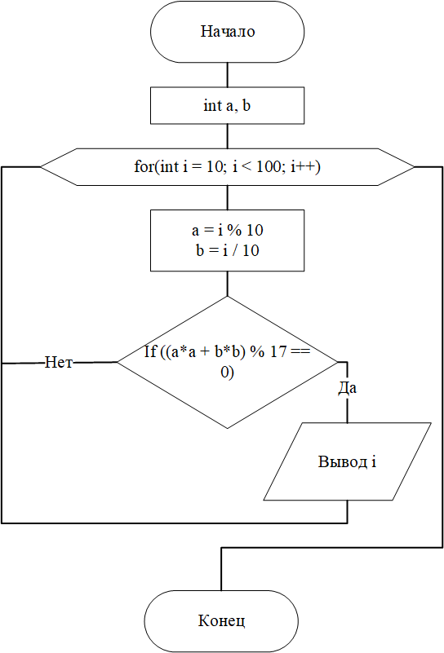

Ниже представлен код программы на Си:

void zad2(){  
 int a, b;  
 for(int i = 10; i < 100; i++){  
 a = i % 10;  
 b = i / 10;  
 if((a*a + b*b) % 17 == 0){  
 cout << i << endl;  
 }  
  
 }  
  
}

Ниже представлен результат работы программы:

